**MANUAL DE USUARIO**

**Creación De Usuarios Y Asignación De Roles - OTINGRESOS**

**TABLA DE CONTENIDO**

**Pág.**

SEGURIDAD - CREACIÓN DE USUARIOS Y ASIGNACIÓN DE ROLES 3

1. Creación de Usuarios Y Asignación de Roles 3

1.1. Acceso a la opción 3

1.2. Funcionalidad 4

1.2.1. Nuevo Usuario 4

1.2.2. Administrar Permiso 6

1.2.3. Cambiar de Estado 8

1.2.4. Reiniciar Clave 9

**MANUAL DE USUARIO – CREACIÓN DE USUARIOS Y ASIGNACIÓN DE ROLES**

**INFORMATICA Y TRIBUTOS S.A.S**

Todos los derechos reservados. Ninguna parte de esta obra puede ser reproducida de ninguna forma o por cualquier medio - gráfico, electrónico mecánico, incluyendo fotocopias, grabación o almacenamiento de información y sistemas de recuperación de información - sin la autorización por escrito de la editorial.

Los productos que se mencionan en este documento pueden ser marcas comerciales y/o marcas registradas de sus respectivos propietarios. El editor y el autor no pretenden estas marcas.

Si bien todas las precauciones se han tomado en la preparación de este documento, el editor y el autor no asumen responsabilidad alguna por errores u omisiones, ni de daños que resulten del uso de la información contenida en este documento o del uso de programas y código fuente que pueden que lo acompañen. En ningún caso, el editor y el autor serán responsables de ninguna pérdida de beneficios o cualquier otro daño comercial causado o presuntamente causado directa o indirectamente por este documento.

# SEGURIDAD - CREACIÓN DE USUARIOS Y ASIGNACIÓN DE ROLES

## Creación de Usuarios Y Asignación de Roles

## Acceso a la opción

La ruta de acceso es la siguiente:

**Seguridad > Creación de Usuarios Y Asignación de Roles**



*Imagen 1 - Acceso A La Opción*

Doble clic 

A continuación, se visualiza la siguiente pantalla:

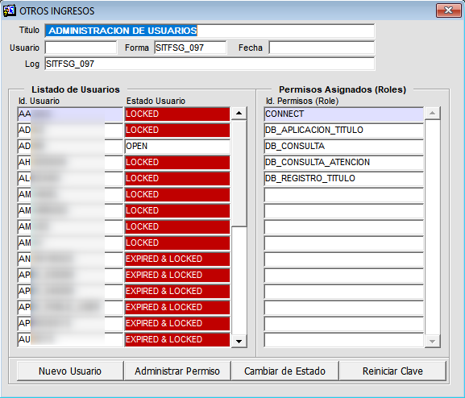

*Imagen 2 - Creación De Usuarios Y Asignación De Roles - Administración De Usuarios*

## Funcionalidad

## Nuevo Usuario

Para crear un usuario seguir los siguientes pasos:

1. Clic .

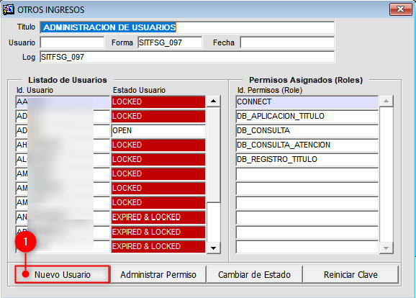

*Imagen 3 - Crear Nuevo Usuario*

A continuación, se despliega ventana **Datos Usuario:**

1. Ingresar **Id. Usuario.**
2. Ingresar **Clave de Acceso.**
3. Ingresar **Confirma Clave.**
4. Clic .

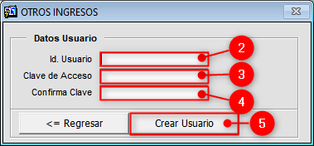

*Imagen 4 - Datos Usuario*

A continuación, se genera ventana de advertencia:

Clic  para confirmar.

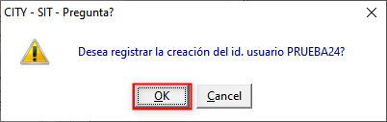

*Imagen 5 - Ventana Advertencia*

Se despliega ventana de confirmación registro realizado exitosamente:

Clic  para continuar.

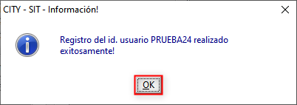

*Imagen 6 - Ventana Confirmación*

***Nota: La clave debe tener mínimo 8 caracteres.***

## **Administrar Permiso**

Diligenciar los siguientes pasos para administrar permisos de usuario:

1. Clic sobre un **usuario** del **Listado de Usuarios.**
2. Clic 

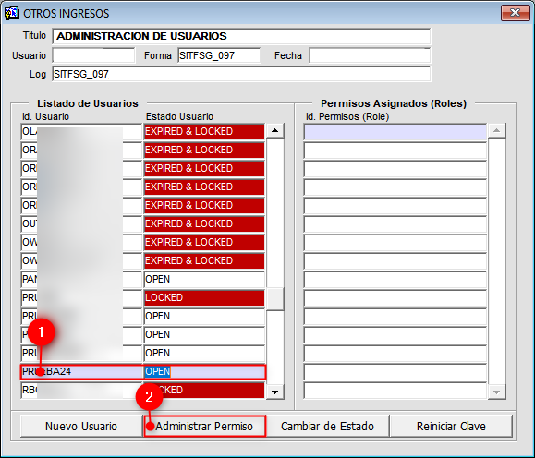

*Imagen 7 - Listado De Usuarios*

A continuación, se despliega pantalla **Permisos del Sistema - Roles:**

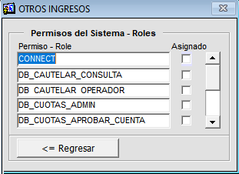

*Imagen 8 - Permisos Del Sistema - Roles*

1. Clic  para asignar **Permiso - Role**
2. Clic 

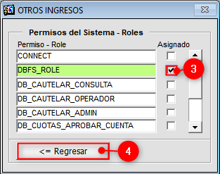

*Imagen 9 - Asignación De Permisos Del Sistema - Roles*

***Nota: El sistema resalta en color verde los permisos-roles seleccionados.***

En el apartado **Permisos Asignados (Roles)** se observan los permisos asignados al usuario **PRUEBA24:**

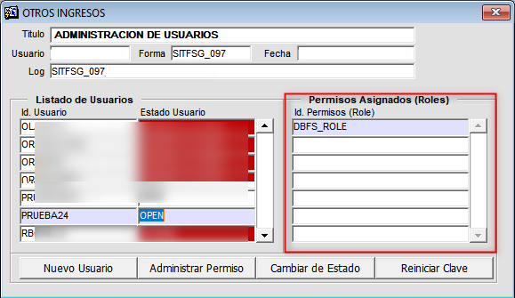

*Imagen 10 - Permisos Asignados(Roles)*

## Cambiar de Estado

Realizar los siguientes pasos para cambiar de estado a los usuarios:

1. Clic sobre un **usuario** del **Listado de Usuarios.**
2. Clic  para cambiar de estado.

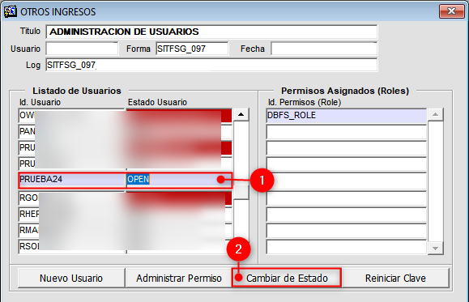

*Imagen 11 - Cambiar De Estado*

Se genera ventana de advertencia bloquear acceso:

Clic  para confirmar.

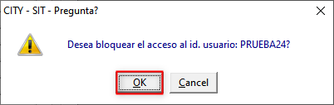

*Imagen 12 - Ventana Advertencia Bloquear Acceso*

Para finalizar se genera ventana informativa bloqueo exitoso:

Clic  para aceptar.

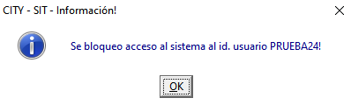

*Imagen 13 - Ventana Confirmación Bloqueo Exitoso*

A continuación, se observa que el **Estado Usuario** ha cambiado a **LOCKED**:

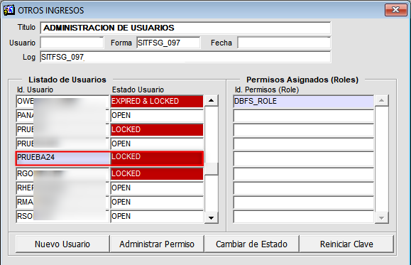

*Imagen 14 - Estado Usuario*

***Nota: Existen 2 tipos de Estado Usuario, OPEN que significa ABIERTO y LOCKED bloqueado.***

## **Reiniciar Clave**

Para reiniciar la clave de un usuario seguir los siguientes pasos:

1. Clic sobre un **usuario** del **Listado de Usuarios.**
2. Clic 

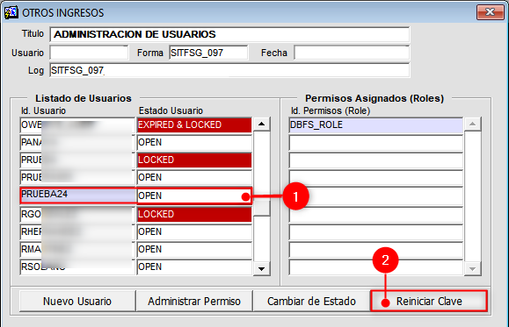

*Imagen 15 - Reiniciar Clave*

A continuación, se genera ventana de advertencia reiniciar clave:

Clic  para confirmar.

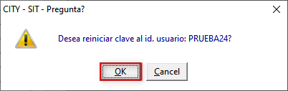

*Imagen 16 - Ventana Advertencia Desea Reiniciar Clave*

Se despliega ventana de confirmación se reinicio clave:

Clic  para finalizar.

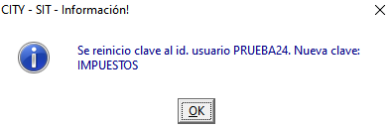

*Imagen 17 - Ventana Confirmación Clave Reiniciada Exitosamente*

***Nota: La clave la entrega el administrador del sistema de información Taxation.***